PSOR Crema puede aplicarse directamente sobre la piel, en cualquier parte del cuerpo.
Humecta y mejora el aspecto rápidamente, a la vez que controla la comezón.
Para el cuero cabelludo recomendamos usar PSOR Shampoo para ayudar a desprender las escamas.
Su fórmula ha sido pensada para controlar también la caspa y la seborrea. Así se deja preparada la piel para
aplicar la Emulsión PSOR desarrollada especialmente para las zonas con vello.
Básicamente está compuesta por tres grupos Activos:
1.- Acidos Frutales (Manzana verde - Limón - Uva) Actúa como agente exfoliador evitando la formación de escamas y ayudando al rápido desprendimiento en partículas imperceptibles.
2.- Vitaminas
Vitamina A (Aceite de Zanahoria) Vitamina B3 (Niacina) - Vitamina F (Acido Linoleico + Linolénico)
Ayudan a mantener la piel humectada y elástica evitando la sequedad. Permiten mantener activo el regeneramiento celular.
3.- Alantoína
La Alantoína es un cicatrizante natural que ayuda a mantener
el area limpia de agentes contaminantes. Se caracteriza por acelerar el proceso que hace la piel para desprender las células muertas ó envejecidas y reemplazarlas por otras nuevas y sanas.
Nueva Crema Cosmética con Acidos Frutales que exfolia las escamaciones.
Es totalmente natural y no contiene ni Corticoides ni Hormonas.
Si bien todavía no se conoce una cura para la Psoriasis, nosotros le proponemos esta fórmula que actúa sobre la piel mejorando el aspecto desde la primer aplicación, a la vez que ayuda a controlar la picazón.
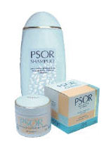

PSORIASIS

"SABER DE QUÉ SE TRATA AYUDA A SABER CÓMO SE TRATA"
Por qué?
Nuestro organismo funciona como un mecanismo con inteligencia propia. Tiene sistemas de defensa que reaccionan frente a las diversas agresiones a las que nos exponemos diariamente. Cada persona enfrenta esos ataques de manera diferente. Quienes tienen cierta susceptibilidad a las manifestaciones en la piel pueden representarlas a través de la Psoriasis.
Esto es así porque en su código genético, -ya desde su nacimiento- está determinado la predisposición a las lesiones cutáneas.
Hay muchos motivos que disparan esta reacción, entre ellas se destacan:
• Una alimentación no correcta y poco sana.
• Los líquidos que bebemos.
• El aire impuro que respiramos.
• Los pensamientos que abruman nuestra mente.
En el caso de la Psoriasis el estado anímico juega un papel muy importante. En efecto, una vez que las lesiones cutáneas son evidenciadas, en la persona se establece en una actitud negativa y de molestia por observar el estado de su piel. Esto genera un círculo emocional que no ayuda a mejorar.
La primero por hacer en una persona afligida de Psoriasis, es eliminar las LESIONES CUTÁNEAS. De esta manera llegaran pensamientos positivos que determinan una buena predisposición para minimizar los problemas.
La Naturaleza nos ha dado todos los elementos necesarios para lograr los resultados deseados, Sin Drogas y Sin Corticoides.
LA PSORIASIS ES UNA MANIFESTACION DE LA PIEL Y ES MUY MOLESTA,
PRUEBE UNA ALTERNATIVA NATURAL Y EFECTIVA,
SU PIEL ESTARA AGRADECIDA

Recomendación de uso

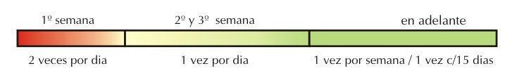

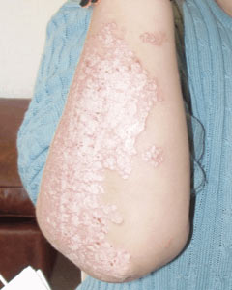
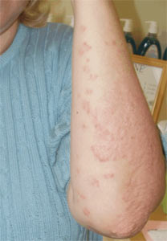

AREA CON PSORIASIS SIN TRATAMIENTO
AREA CON PSORIASIS DESPUÉS DE 7 DÍAS DE TRATAMIENTO “PSOR”

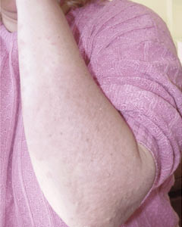

AREA CON PSORIASIS
DESPUÉS DE 14 DÍAS DE TRATAMIENTO “PSOR”

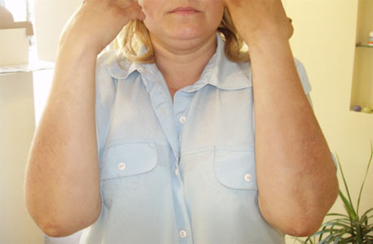

Resultados obtenidos a los 40 días de uso PSOR®

